珠海市第二人民医院党员志愿服务活动记录
时 间 | 2017年8月13日星期日 | 地 点 | 门诊大厅
带队人 | 温嘉波 | 参加人数 | 4人
活动主题 | 门诊提供便民服务（导诊咨询、引导患者使用自助机和微信公众号挂号、预约、缴费、打印化验单等服务）
人员名单 | 梁洁、杨志宏、谢勇琼、温嘉波（组长）、杨丹
活 动 情 况 | 志愿服务活动中，组员积极热情为前来我院就诊的患者提供自助机指导挂号缴费、检验单打印、就诊指引、等服务。不完全统计服务人数超过100人。  发现并解决问题方法：  1、微信支付系统出现故障，很多患者支付后无法正常就诊、取药、出凭证等。志愿者使用银行卡代付后患者以微信、现金返还并及时在自助机张贴微信支付故障信息。  2、自主缴费系统缴费出凭证是耗时较长。近1分钟以上。
图 片 记 录 | 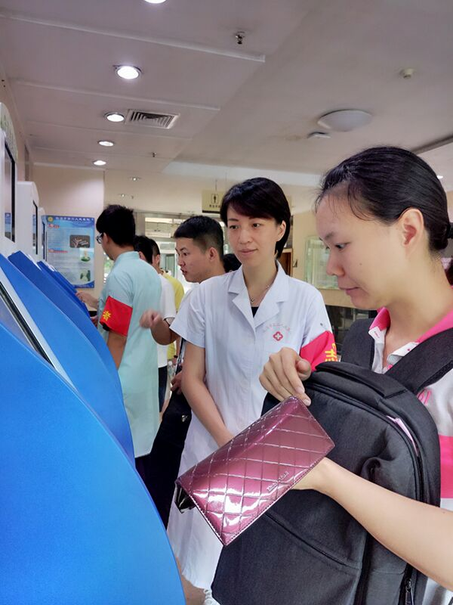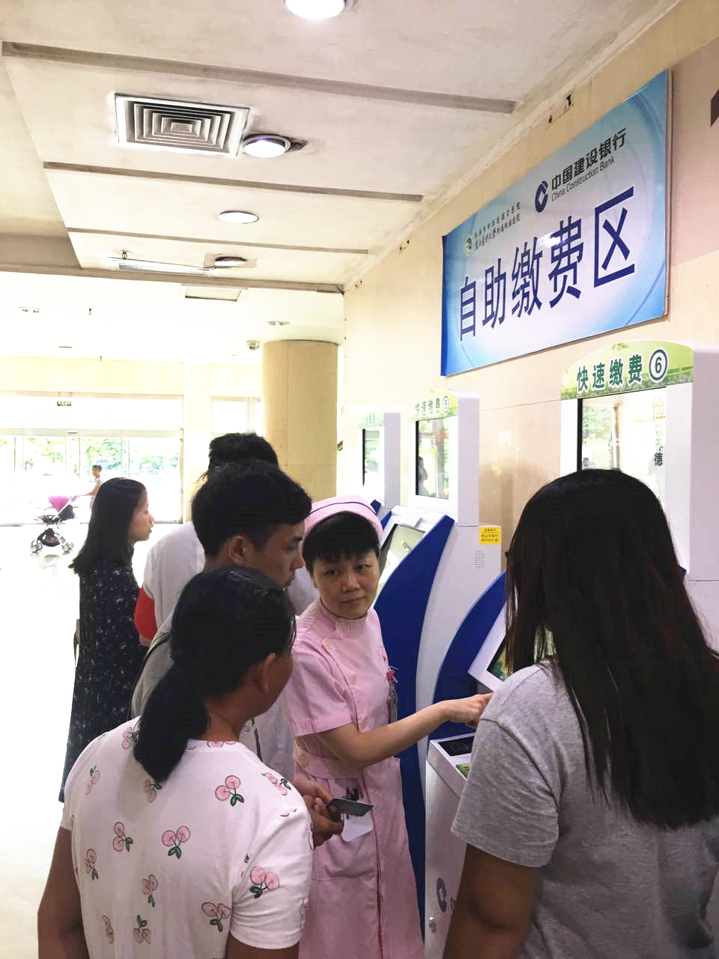  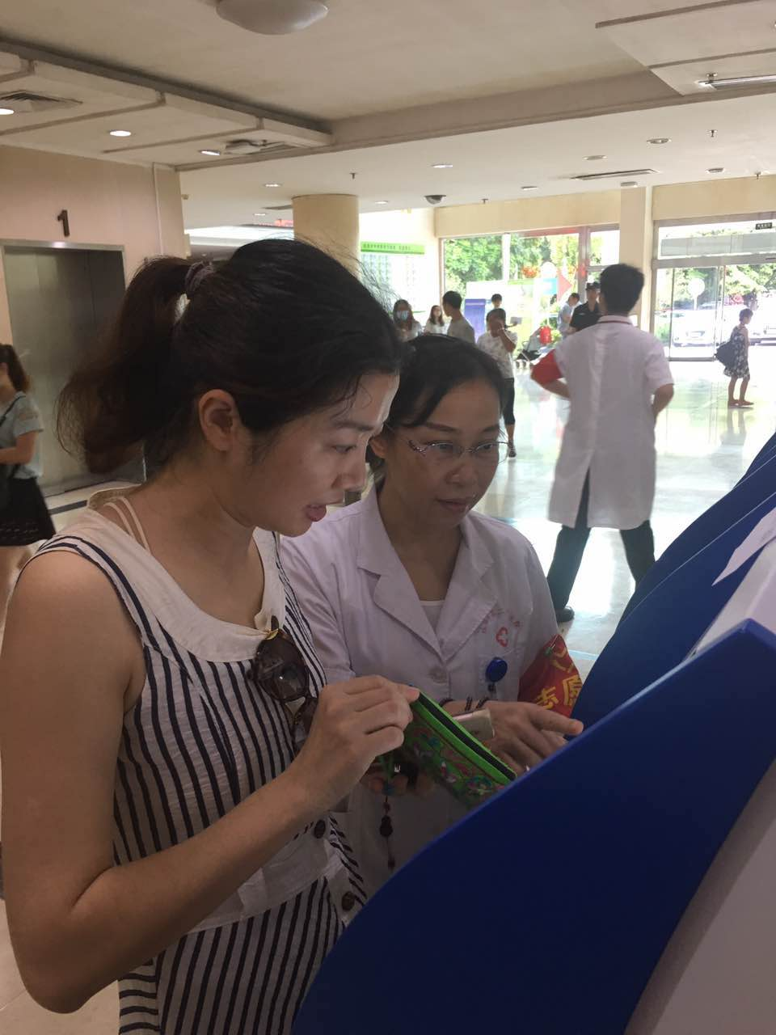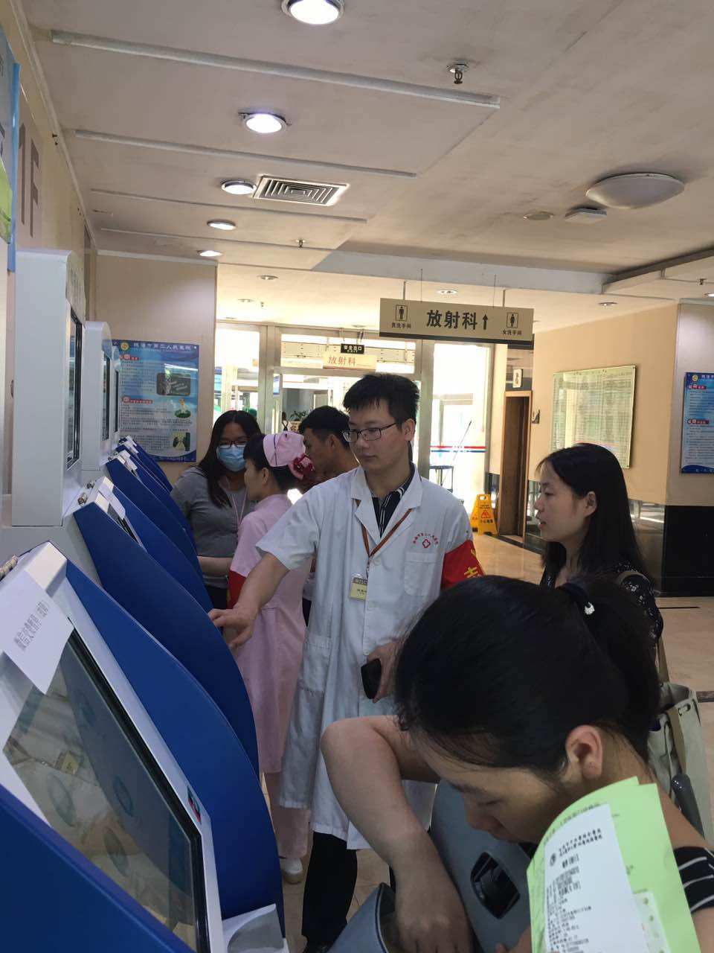
备 注

党员每次参加服务活动后，填写该登记表，发送OA信息至“党员志愿服务活动”栏目。注意存留图片（可多张）。

